ТРЕБОВАНИЯ К ПОДГОТОВКЕ ОРИГИНАЛ-МАКЕТОВ
ВЕРСТКА.
При изготовлении макета необходимо учитывать реальный максимальный размер запечатываемой области на бумаге
Верстка должна быть выполнена в Indesign. Возможно предоставление макета в CorelDraw или Illustator.
Все объекты, использованные при подготовке макета, представляются в цветовой модели CMYK.
Если в каких-либо элементах макета превышается лимит краски (Total ink limit) в 300%, качество печати не гарантируется.
Вместе с версткой необходимо представить все шрифты, использованные в публикации, или выполнить преобразование в кривые (для CorelDraw и Illustrator). При использовании в публикации TrueType шрифтов их корректное воспроизведение не гарантируется.
Категорически запрещается помещать графику в программу верстки посредством Clipboard (Буфер обмена)!
Все рисунки и другие связанные объекты необходимо представить в виде отдельных файлов.
Рекомендуется использовать рисунки с нужными размерами, а не кадрировать и не масштабировать их в публикации.
При верстке в Indesign в случае использования дополнительных модулей (Plug-In) также необходимо предоставлять эти расширения.
Макет также может быть представлен в виде композитного PS или PDF-файла. Помните, что в этом случае всю ответственность за макет несет автор верстки. Вместе с PS-файлом обязательно предоставление PDF-файла с низким разрешением.
Не принимаются в работу макеты, в которых использованы системные шрифты Windows: Arial, Times New Roman, Courier и их производные.
Пожалуйста, не встраивайте в полутоновые изображения цветовые профили, если только вы не представляете совершенно четко, что делаете!
Использовать для подготовки макетов Word настоятельно не рекомендуется!

РАСТРОВЫЕ ИЗОБРАЖЕНИЯ.
Изображения должны быть представлены в виде отдельных файлов.
Растровые объекты должны иметь разрешение 225-300 dpi в печатном размере и в цветовой модели CMYK.
Оптимальным является формат TIFF без компрессии, LZW компрессия недопустима. При использовании формата PhotoShop EPS применение DCS (EPS-5) недопустимо, т.е. все цвета CMYK должны быть в одном файле.

ВЕКТОРНЫЕ ИЗОБРАЖЕНИЯ.
Векторные изображения необходимо предоставить в виде EPS-файлов. При этом все цветные элементы в EPS-файле должны быть в цветовой модели CMYK.
Внимание! Шрифты, включенные в EPS-файл должны быть преобразованы в кривые.
При работе с заливками и текстурами, встроенными в CorelDraw, обязательно проверьте цветовую модель (По умолчанию CorelDraw работает с RGB). Если модель RGB, переведите в CMYK. В Color Manager используйте просмотр для профессионального вывода.

Перед отправкой оригинал-макета в типографию или при использовании других электронных форматов файлов ОБЯЗАТЕЛЬНО проконсультируйтесь с нашими специалистами!

Adobe Indesign. Для подготовки к передаче публикации в типографию выполнить следующее: меню «File», выбрать «Package…» – «Package». Будет создана папка с названием «имя файла Folder» и в нее копированы все необходимые графические файлы и шрифты (см. рис.).

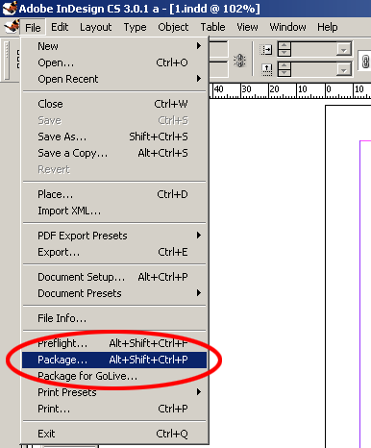

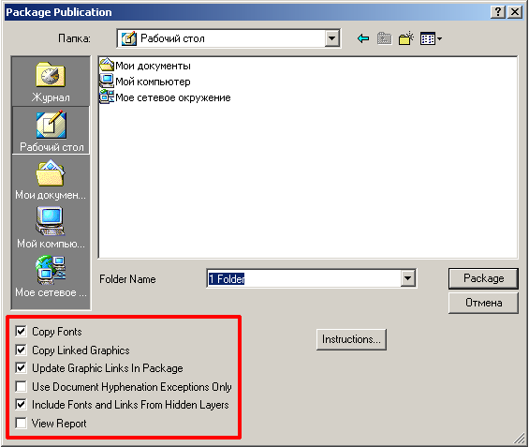

На 1 страницу.

